РОССИЙСКИЙ УНИВЕРСИТЕТ ДРУЖБЫ НАРОДОВ
Факультет физико-математических и естественных наук
Кафедра теории вероятностей и кибербезопасности

ОТЧЁТ
ПО ЛАБОРАТОРНОЙ РАБОТЕ №8
дисциплина: Администрирование сетевых подсистем

Студент: Бансимба Клодели Дьегра
Студ. билет № 1032215651
Группа: НПИбд-02-22

МОСКВА
2025 г.

Цель работы:
Целью данной работы является приобретение практических навыков по установке и конфигурированию SMTPсервера.

Выполнение работы:
На виртуальной машине server войдём под нашим пользователем и откроем терминал. Перейдём в режим суперпользователя: sudo -i
И установим необходимые для работы пакеты: dnf -y install postfix (Рис. 1.1): dnf -y install s-nail (Рис. 1.2):
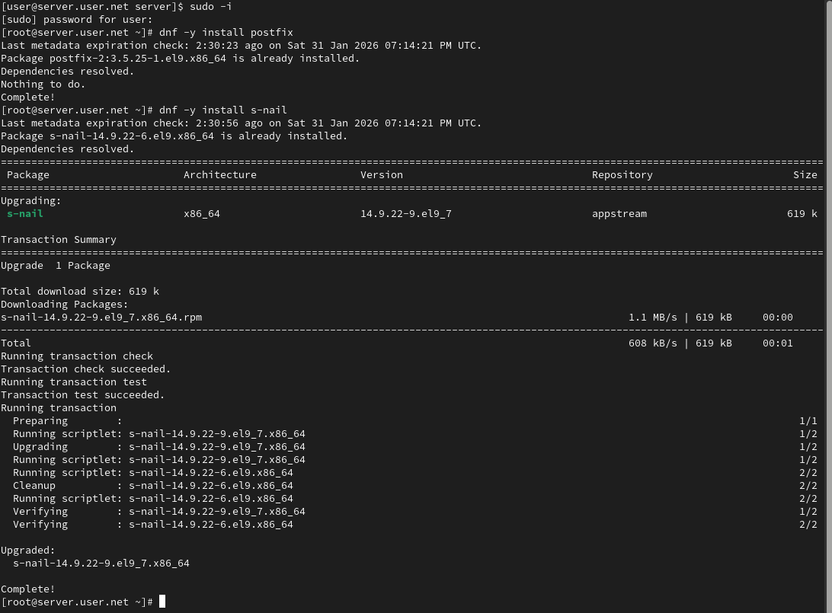
Рис. 1.1. Открытие режима суперпользователя и установка пакета postfix.

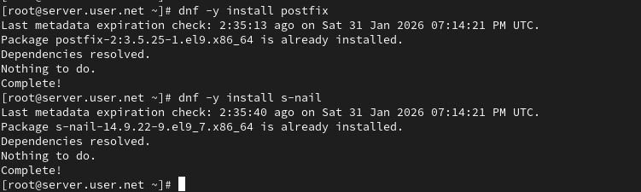
Рис. 1.2. Установка пакета s-nail.

Сконфигурируем межсетевой экран, разрешив работать службе протокола SMTP:
firewall-cmd --add-service=smtp firewall-cmd --add-service=smtp --permanent firewall-cmd --list-services
Восстановим контекст безопасности в SELinux:
restorecon -vR /etc
И запустим Postfix (Рис. 1.3):
systemctl enable postfix systemctl start postfix
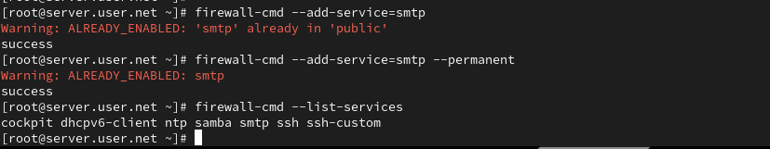
Рис. 1.3. Конфигурирование межсетевого экрана, разрешив работать службе протокола SMTP. Восстановление контекста безопасности в SELinux и запуск
Postfix.

Для просмотра списка текущих настроек Postfix введём: postconf
Посмотрим текущее значение параметра myorigin:
postconf myorigin
И текущее значение параметра mydomain: postconf mydomain
Указано mydomain = user.net. Заменим значение параметра myorigin на значение параметра mydomain:
postconf -e ‘myorigin = $mydomain’
Повторим команду postconf myorigin. Видим, что замена параметра была произведена (Рис. 2.1):
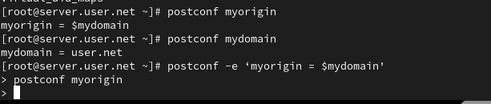
Рис. 2.1. Просмотр списка текущих настроек Postfix, текущего значения параметра myorigin и текущего значения параметра mydomain. Замена значения
параметра myorigin на значение параметра mydomain и выполнение проверки.

Теперь проверим корректность содержания конфигурационного файла main.cf:
postfix check
И перезагрузим конфигурационные файлы Postfix:
systemctl reload postfix
После чего просмотрим все параметры с значением, отличным от значения по умолчанию (Рис. 2.2):
postconf -n
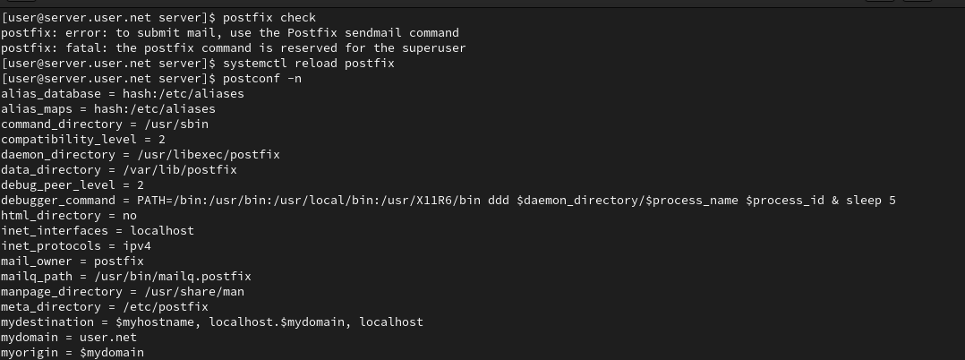
Рис. 2.2. Проверка корректности содержания конфигурационного файла main.cf, перезагрузка конфигурационных файлов Postfix и просмотр всех параметров с значением, отличным от значения по умолчанию.

Зададим жёстко значение домена:
postconf -e 'mydomain = user.net'
Отключим IPv6 в списке разрешённых в работе Postfix протоколов и оставим только IPv4:
postconf inet_protocols postconf -e 'inet_protocols = ipv4'
Перезагрузим конфигурацию Postfix (Рис. 2.3): postfix check systemctl reload postfix
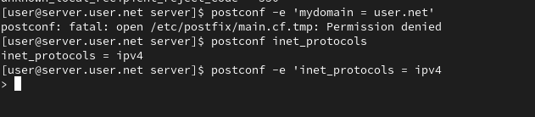
Рис. 2.3. Задаём жёстко значение домена, отключение IPv6 в списке разрешённых в работе Postfix протоколов и оставление только IPv4, перезагрузка конфигурации Postfix.

На сервере под учётной записью пользователя отправим себе письмо, используя утилиту mail (Рис. 3.1):
echo .| mail -s test1 claudely@server.claudely.net
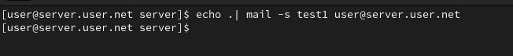
Рис. 3.1. Отправка на сервере под учётной записью пользователя себе письма, используя утилиту mail.

На втором терминале запустим мониторинг работы почтовой службы и посмотрим, что произошло с нашим сообщением (Рис. 3.2):
tail -f /var/log/maillog
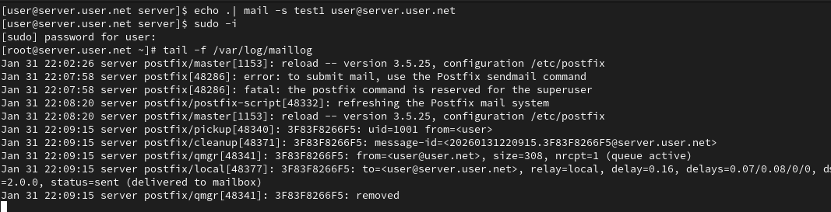
Рис. 3.2. Запуск на втором терминале мониторинга работы почтовой службы и просмотр действий с сообщением.

На виртуальной машине client войдём под нашим пользователем и откроем терминал. Далее перейдём в режим суперпользователя:
sudo -i
На клиенте установим необходимые для работы пакеты:
dnf -y install postfix (Рис. 3.3) dnf -y install s-nail (Рис. 3.4)
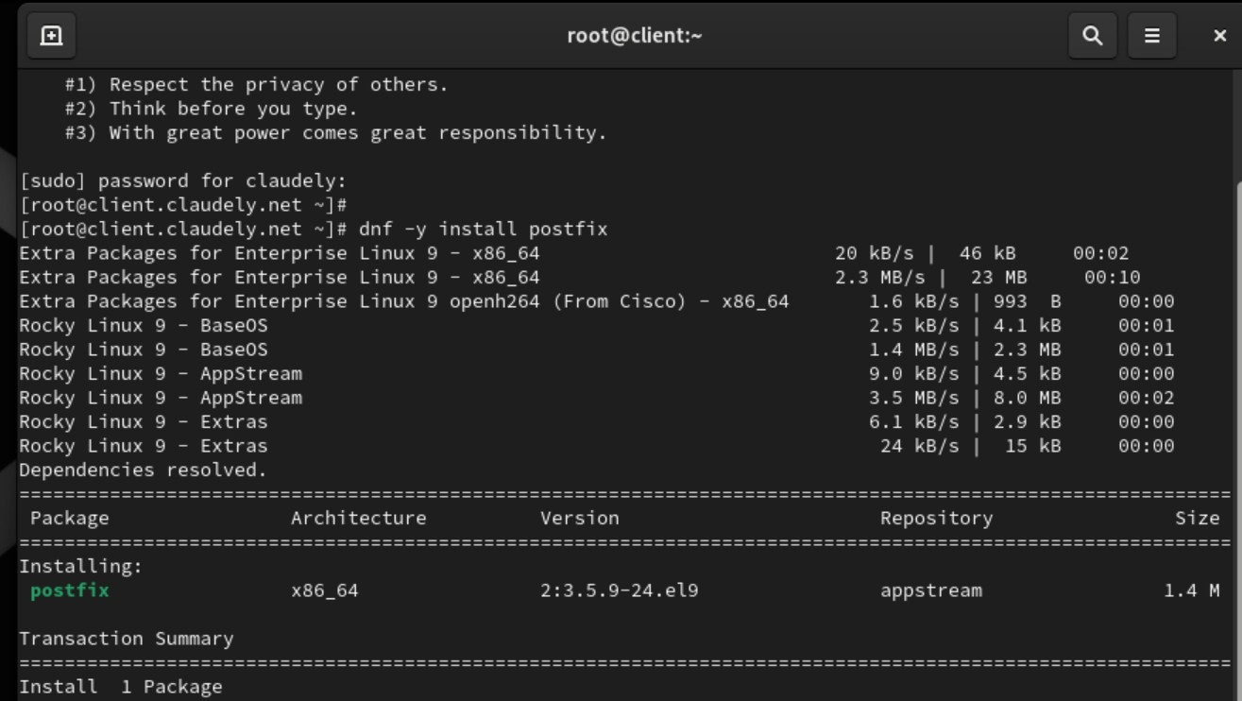
Рис. 3.3. Установка на клиенте необходимого пакета postfix.
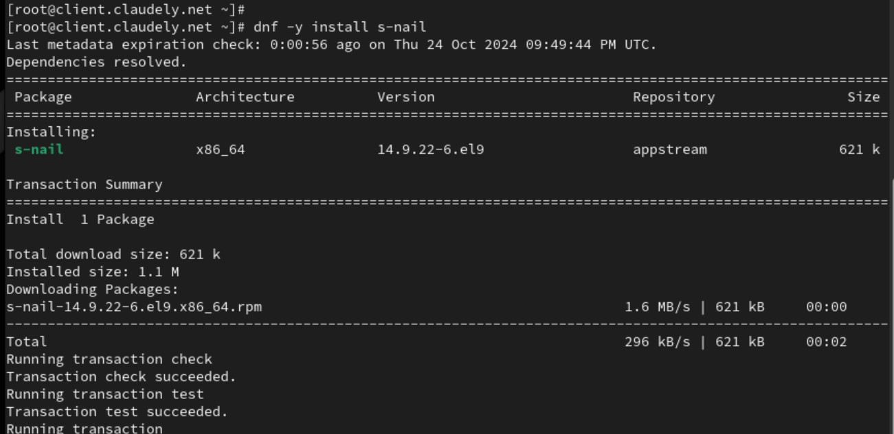
Рис. 3.4. Установка на клиенте необходимого пакета s-nail.

Отключим IPv6 в списке разрешённых в работе Postfix протоколов и оставим только IPv4:
postconf inet_protocols postconf -e 'inet_protocols = ipv4' На клиенте запустим Postfix:
systemctl enable postfix systemctl start postfix
И под учётной записью пользователя аналогичным образом отправим себе второе письмо, используя утилиту mail (рис. 3.5):
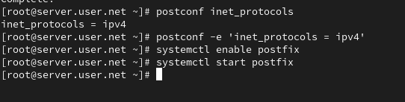
Рис. 3.5. Отключение IPv6 в списке разрешённых в работе Postfix протоколов (только IPv4), запуск на клиенте Postfix. Отправка себе второго
письма, используя утилиту mail.

Запустим мониторинг работы почтовой службы и посмотрим, что произошло с нашим сообщением (рис. 3.6):
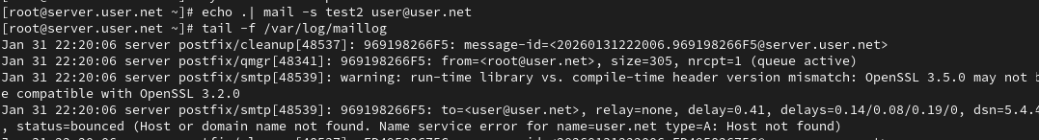
Рис. 3.6. Запуск мониторинга работы почтовой службы.

На сервере в конфигурации Postfix посмотрим значения параметров сетевых интерфейсов inet_interfaces и сетевых адресов mynetworks:
postconf inet_interfaces postconf mynetworks После чего разрешим Postfix прослушивать соединения не только с локального узла, но и с других интерфейсов сети:
postconf -e 'inet_interfaces = all'
Добавим адрес внутренней сети, разрешив таким образом пересылку сообщений между узлами сети:
postconf -e 'mynetworks = 127.0.0.0/8, 192.168.0.0/16'
Перезагрузим конфигурацию Postfix и перезапустим Postfix (рис. 3.7):
postfix check systemctl reload postfix systemctl stop postfix
systemctl start postfix
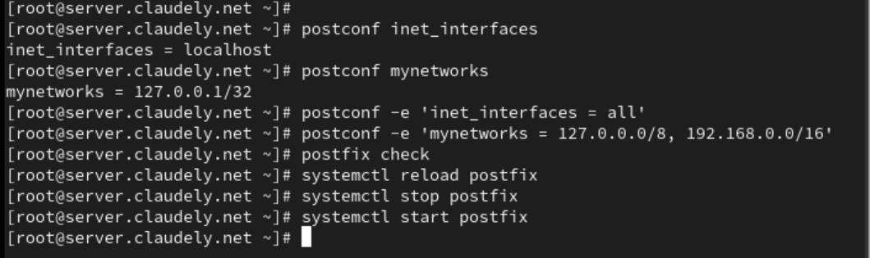
Рис. 3.7. В конфигурации Postfix на сервере просмотрим значения параметров сетевых интерфейсов inet_interfaces и сетевых адресов mynetworks,
разрешение Postfix прослушивать соединения не только с локального узла, но и с других интерфейсов сети. Добавление адреса внутренней сети. Перезагрузка конфигурации Postfix и перезапуск Postfix.
Повторим отправку сообщения с клиента (Рис. 3.8):
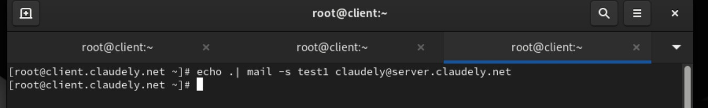
Рис. 3.8. Повторная отправка сообщения с клиента.
С клиента отправим письмо на свой доменный адрес (Рис. 4.1):
echo .| mail -s test2 claudely@claudely
Рис. 4.1. Отправка с клиента письма на свой доменный адрес.
Дополнительно посмотрим, какие сообщения ожидают в очереди на отправление (Рис. 4.3):
postqueue -p
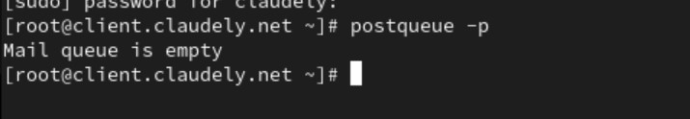
Рис. 4.3. Просмотр сообщений, ожидающих в очереди на отправление.
Для настройки возможности отправки сообщений не на конкретный узел сети, а на доменный адрес пропишем MX-запись с указанием имени почтового сервера mail.claudely.net в файле прямой DNS-зоны (Рис. 4.4) и в файле обратной DNSзоны (Рис. 4.5):
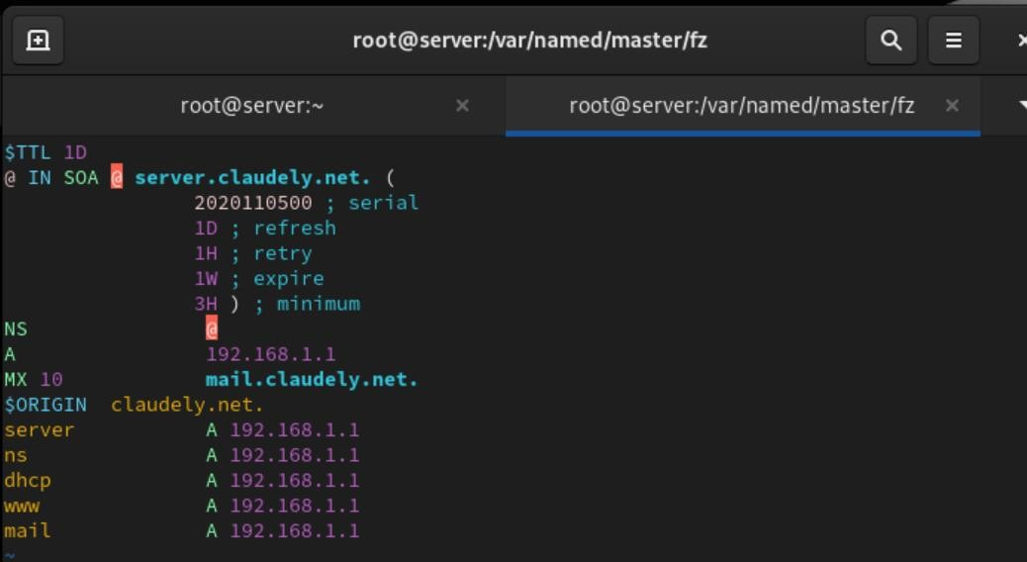
Рис. 4.4. Запись MX-записи с указанием имени почтового сервера mail.claudely.net в файле прямой DNS-зоны.
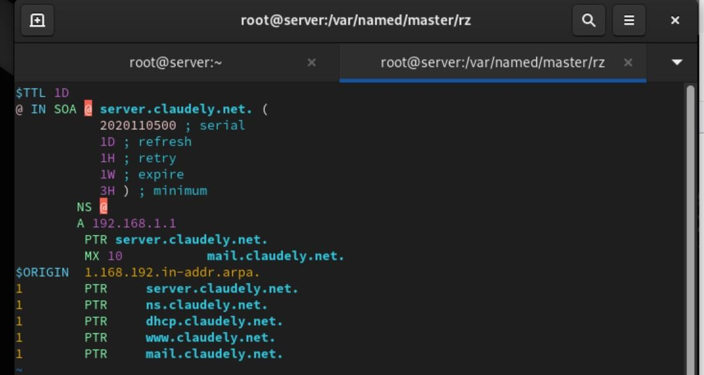
Рис. 4.5. Запись MX-записи с указанием имени почтового сервера mail.claudely.net в файле обратной DNS-зоны.

В конфигурации Postfix добавим домен в список элементов сети, для которых данный сервер является конечной точкой доставки почты (рис. 4.6):
postconf -e 'mydestination = $myhostname, localhost.$mydomain, localhost, $mydomain'
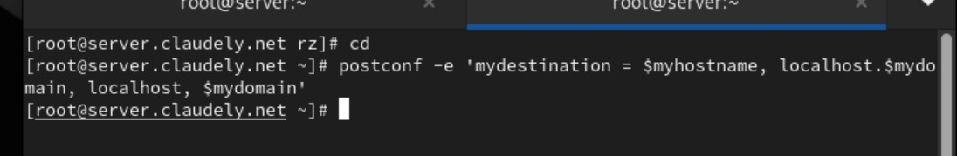
Рис. 4.6. Добавление в конфигурации Postfix домена в список элементов сети, для которых данный сервер является конечной точкой доставки почты.

Восстановим контекст безопасности в SELinux:
restorecon -vR /etc restorecon -vR /var/named
Далее перезапустим DNS:
systemctl restart named
Теперь попробуем отправить сообщения, находящиеся в очереди на отправление (рис. 4.7):
postqueue -f
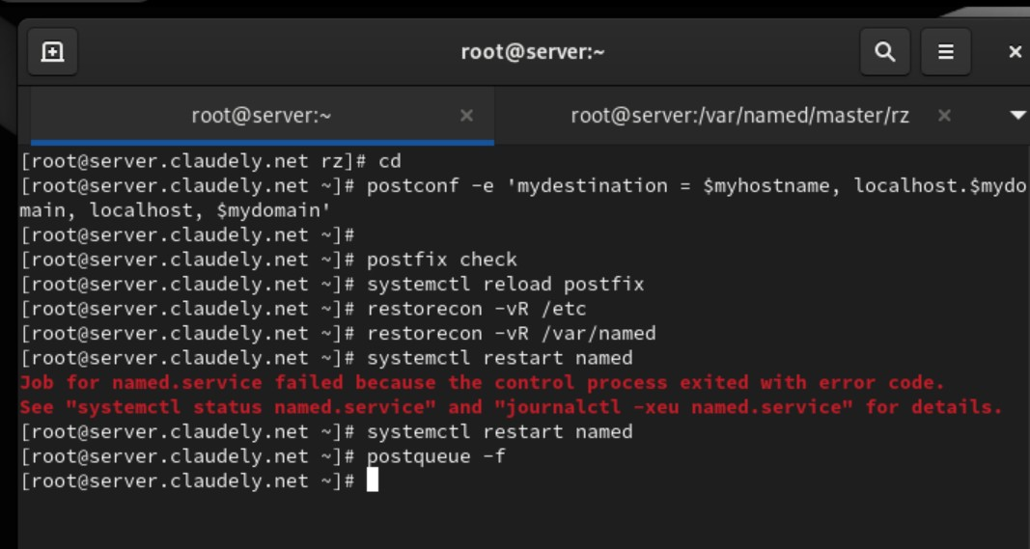
Рис. 4.7. Восстановление контекста безопасности в SELinux, перезапуск
DNS и попытка отправки сообщений, находящихся в очереди на отправление.

Проверим отправку почты с клиента на доменный адрес (рис. 4.8-4.9):
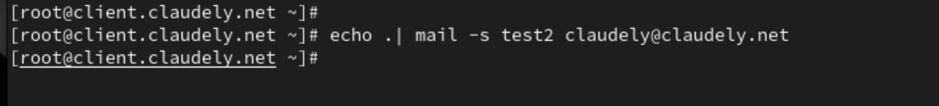
Рис. 4.8. Проверка отправки почты с клиента на доменный адрес.
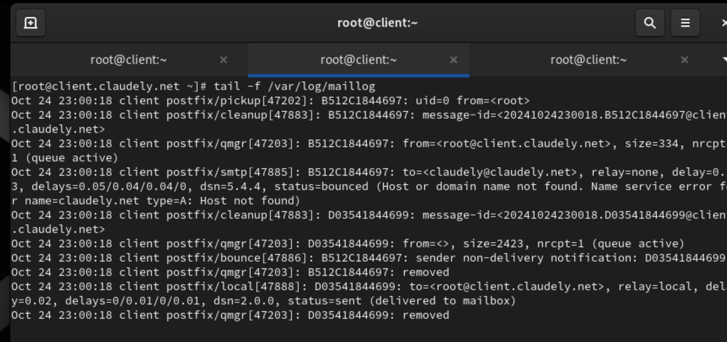
Рис. 4.9. Проверка отправки почты с клиента на доменный адрес.

На виртуальной машине server перейдём в каталог для внесения изменений в настройки внутреннего окружения /vagrant/provision/server/. Заменим конфигурационные файлы DNS-сервера (рис. 5.1):
cd /vagrant/provision/server/dns/var/named
cp -R /var/named/* /vagrant/provision/server/dns/var/named
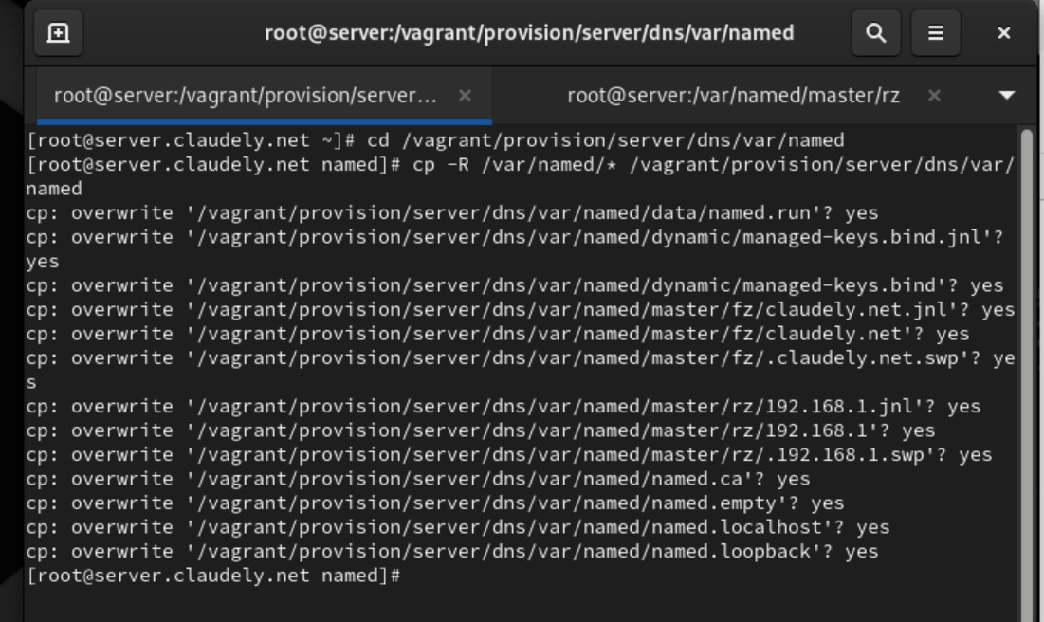
Рис. 5.1. Переход в каталог /vagrant/provision/server/ на виртуальной машине server для внесения изменений в настройки внутреннего окружения. Замена конфигурационных файлов DNS-сервера.

В каталоге /vagrant/provision/server создадим исполняемый файл mail.sh:
cd /vagrant/provision/server touch mail.sh
chmod +x mail.sh
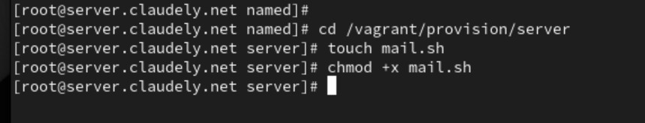
Рис. 5.2. Создание исполняемого файла mail.sh.

Открыв его на редактирование, пропишем в нём следующий скрипт (Рис.
5.3):
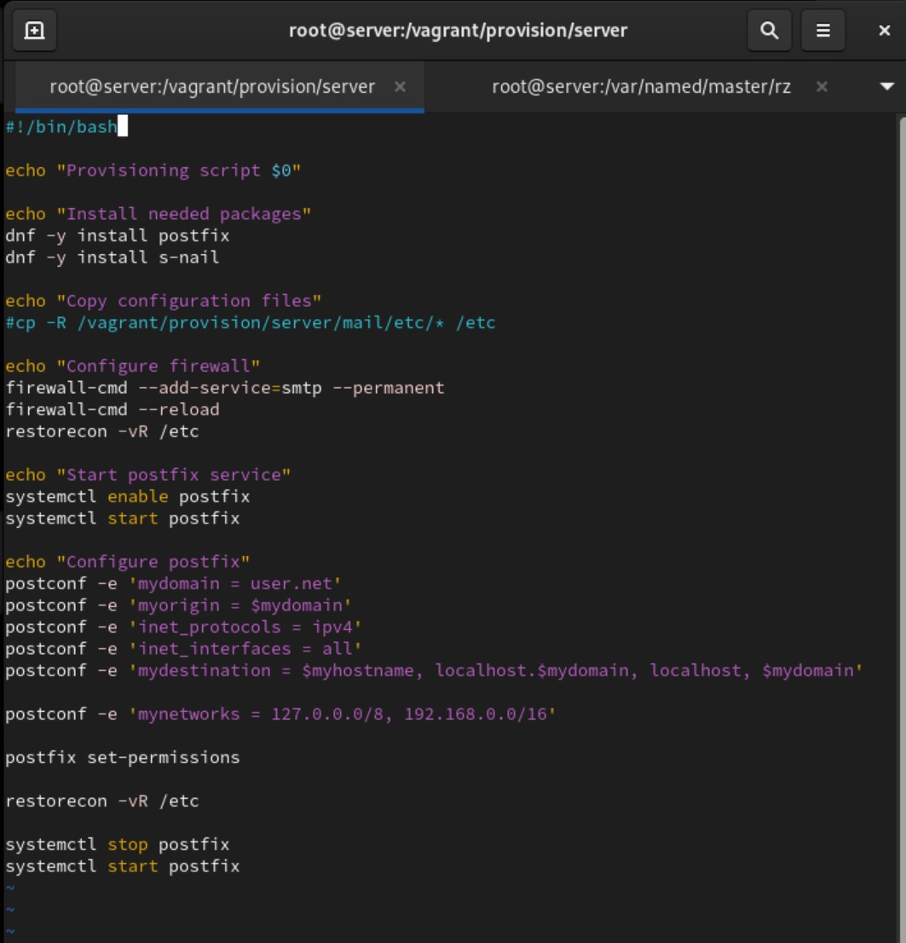
Рис. 5.3. Открытие файла на редактирование и добавление скрипта.

На виртуальной машине client перейдём в каталог для внесения изменений в настройки внутреннего окружения /vagrant/provision/client/:
cd /vagrant/provision/client
В этом каталоге создадим исполняемый файл mail.sh (Рис. 5.4): touch mail.sh chmod +x mail.sh
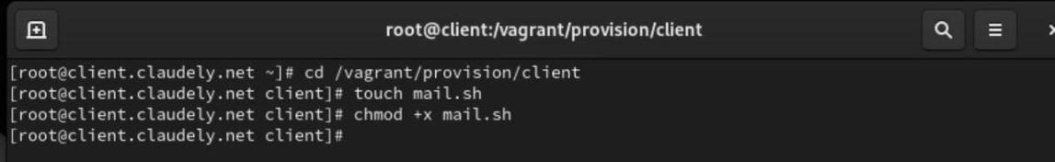
Рис. 5.4. Переход в каталог /vagrant/provision/client/ на виртуальной машине client для внесения изменений в настройки внутреннего окружения. Cоздание
исполняемого файла mail.sh.

Открыв его на редактирование, пропишем в нём следующий скрипт (Рис.
5.5):
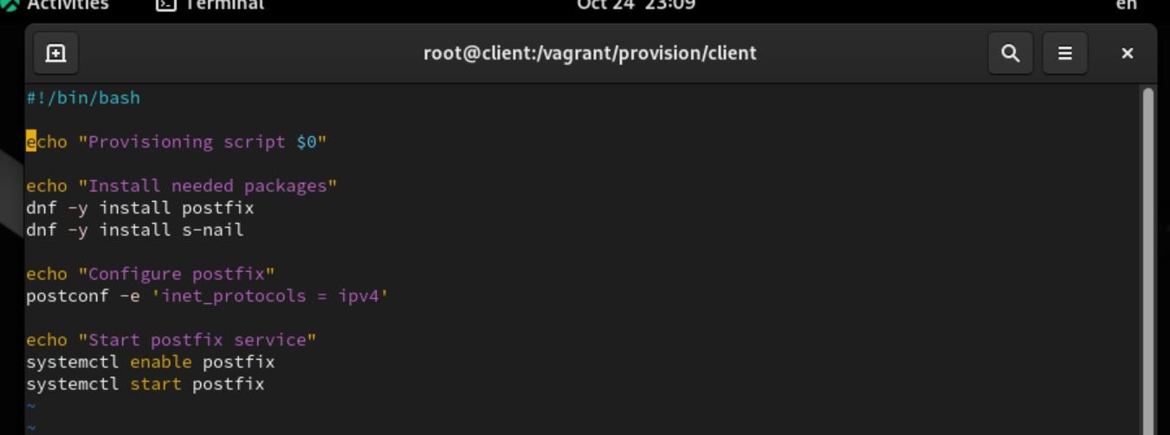
Рис. 5.5. Открытие файла на редактирование и добавление скрипта.
Для отработки созданного скрипта во время загрузки виртуальной машины server в конфигурационном файле Vagrantfile добавим в разделе конфигурации для сервера (Рис. 5.6):
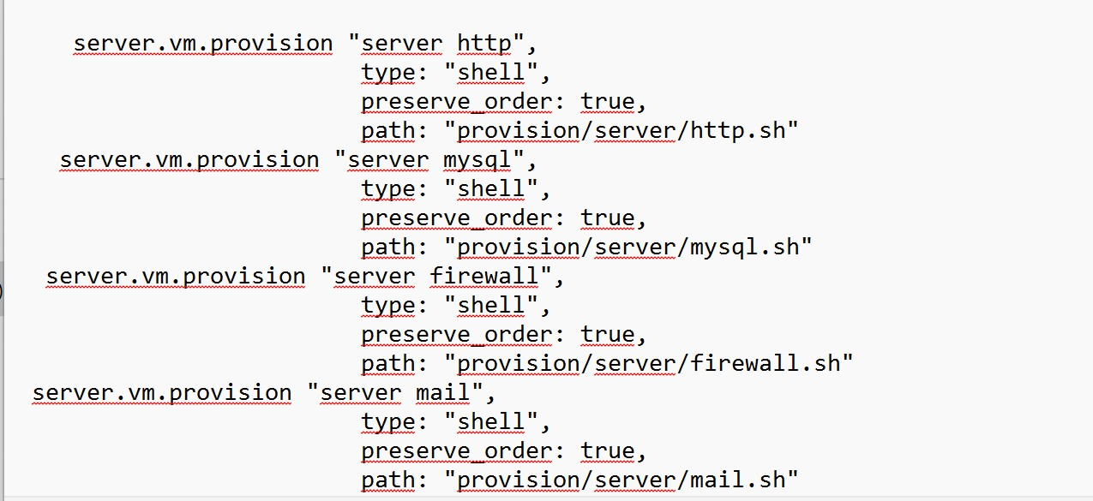
Рис. 5.6. Добавление записи в Vagrantfile в разделе конфигураций для сервера.

Для отработки созданного скрипта во время загрузки виртуальной машины client в конфигурационном файле Vagrantfile добавим в разделе конфигурации для клиента (рис. 5.7):
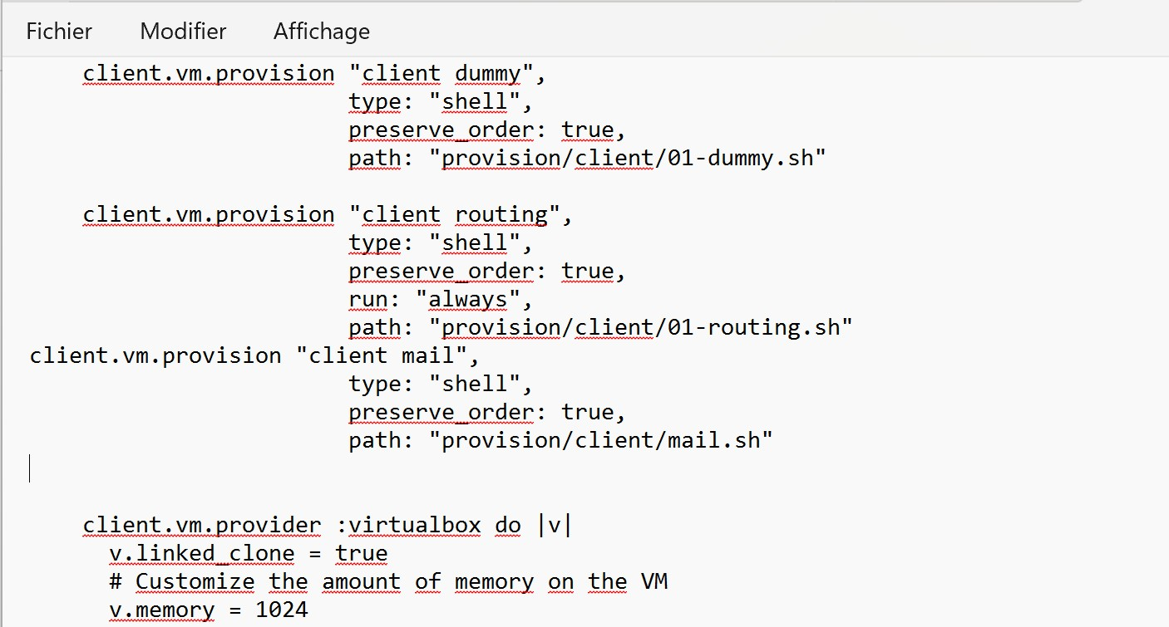
Рис. 5.7. Добавление записи в Vagrantfile в разделе конфигураций для клиента.

Вывод:
В ходе выполнения лабораторной работы были получены навыки по установке и конфигурированию SMTPсервера.

Ответы на контрольные вопросы:
- В каком каталоге и в каком файле следует смотреть конфигурацию Postfix? - Конфигурация Postfix обычно хранится в файле main.cf, а путь к этому файлу может различаться в разных системах. Однако, обычно он находится в каталоге /etc/postfix/. Таким образом, путь к файлу конфигурации будет /etc/postfix/main.cf.
- Каким образом можно проверить корректность синтаксиса в конфигурационном файле Postfix? - Для проверки корректности синтаксиса в конфигурационном файле Postfix можно использовать команду postfix check. Например: postfix check
- В каких параметрах конфигурации Postfix требуется внести изменения в значениях для настройки возможности отправки писем не на локальный хост, а на доменные адреса? - Для настройки возможности отправки писем не на локальный хост, а на доменные адреса, вы можете изменить параметры myhostname и mydomain в файле main.cf. Пример:
myhostname = yourhostname mydomain = yourdomain.com Также, убедитесь, что параметр mydestination не содержит локальных доменных имен, если вы хотите отправлять письма только на доменные адреса.
- Приведите примеры работы с утилитой mail по отправке письма, просмотру имеющихся писем, удалению письма. - Примеры работы с утилитой mail:
Отправка письма: echo "Текст письма" | mail -s "Тема" user@example.com
Просмотр имеющихся писем: mail
Удаление письма: mail -d номер_письма
- Приведите примеры работы с утилитой postqueue. Как посмотреть очередь сообщений? Как определить число сообщений в очереди? Как отправить все сообщения, находящиеся в очереди? Как удалить письмо из очереди? - Примеры работы с утилитой postqueue:
Просмотр очереди сообщений: postqueue -p
Определение числа сообщений в очереди: postqueue -p | grep -c "^[A-F09]"
Отправка всех сообщений из очереди: postqueue -f
Удаление письма из очереди (где ID_СООБЩЕНИЯ - идентификатор сообщения): postsuper -d ID_СООБЩЕНИЯ

